Cục Thi hành án dân sự và Ngân hàng nhà nước Chi nhánh
tỉnh Bến Tre tổ chức sơ kết Quy chế phối hợp

Để sơ kết đánh giá những kết quả đạt được trong năm 2022 và đề ra giải pháp, tháo gỡ những khó khăn, vướng mắc trong việc thực hiện Quy chế phối hợp số 41/QCLN/CTHADS-NHNN ngày 25/5/2015 giữa Cục Thi hành án dân sự và Ngân hàng Nhà nước Chi nhánh tỉnh trong công tác thi hành án dân sự; việc tiếp tục tổ chức thực hiện Nghị quyết số 42/2017/QH14 của Quốc hội ngày 21/6/2017 về thí điểm xử lý nợ xấu của các tổ chức tín dụng. Ngày 16 tháng 02 năm 2023, Cục Thi hành án dân sự và Ngân hàng nhà nước Chi nhánh tỉnh đồng tổ chức Hội nghị sơ kết Quy chế phối hợp. Tham dự Hội nghị có đại diện lãnh đạo Ban Nội chính Tỉnh ủy, Ban Pháp chế Hội đồng nhân dân tỉnh, Viện Kiểm sát tỉnh. Cơ quan Thi hành án dân sự có ông Trần Văn Liêm, Phó Cục trưởng, các Trưởng phòng chuyên môn thuộc Cục, Chi cục trưởng Chi cục Thi hành án dân sự huyện, thành phố. Về phía ngân hàng nhà nước có bà Bùi Thị Thúy Hằng. Phó Giám đốc, đại diện lãnh đạo các ngân hàng thương mại cổ phần trên địa bàn tỉnh.

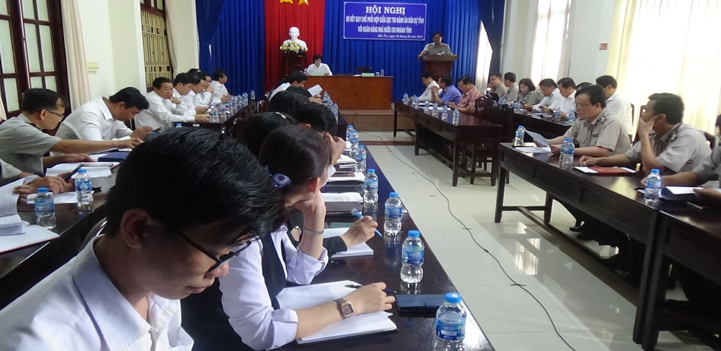
Theo báo cáo kết quả thi hành án cho các tổ chức tín dụng năm 2022 (số liệu từ 01/10/2021-30/9/2022). Về việc: Tổng thụ lý 446 việc (chiếm 2.38% số việc thụ lý). So với cùng kỳ năm 2021 giảm 28 việc. Trong đó, số việc có điều kiện thi hành án là 322 việc (chiếm 72.2%), số việc chưa có điều kiện thi hành là 124 việc (chiếm 27.8%); Đã giải quyết xong 112 việc đạt tỷ lệ 34,78% tăng 21 việc, cao hơn 09% so với cùng kỳ năm 2021). Về tiền: Tổng thụ lý là 392 tỷ 907 triệu 081 nghìn đồng (chiếm 18.33% tổng số tiền thụ lý). So với cùng kỳ năm 2021, tăng 12 tỷ 744 triệu 643 nghìn đồng. Trong đó, số tiền có điều kiện thi hành án là 297 tỷ 752 triệu 331 nghìn đồng (chiếm 75.78%), số tiền chưa có điều kiện thi hành là 95 tỷ 154 triệu 751 nghìn đồng (chiếm 24.22%); Đã giải quyết xong 103 tỷ 292 triệu 443 nghìn đồng, đạt tỷ lệ 54,13% tăng 68 tỷ 640 triệu 921 nghìn đồng, cao hơn 30% so với cùng kỳ năm 2021).
Căn cứ Nghị quyết số 42/2017/QH14 của Quốc hội về thí điểm xử lý nợ xấu của các tổ chức tín dụng, Nghị quyết số 63/2022/QH15 về tiếp tục kéo dài thời gian thực hiện Nghị quyết 42/2017/QH14, Cục Thi hành án dân sự tỉnh đã kiện toàn Tổ công tác chỉ đạo xử lý các vụ việc có liên quan đến hoạt động tín dụng, ngân hàng chỉ đạo xử lý các vụ việc có liên quan đến hoạt động của các tổ chức tín dụng và án có điều kiện thi hành thụ lý trên 1 năm để thực hiện nhiệm vụ theo dõi, đôn đốc, chỉ đạo trong việc tổ chức thi hành án dân sự có liên quan đến các tổ chức tín dụng và án có điều kiện thi hành thụ lý trên 1 năm. Trên cơ sở đó, Tổ công tác đã tham mưu Lãnh đạo Cục Thi hành án dân sự xây dựng kế hoạch kiểm tra hoặc lịch làm việc trực tiếp với Chi cục Thi hành án dân sự cấp huyện để kiểm tra, đôn đốc, chỉ đạo giải quyết những việc án có phát sinh khó khăn, vướng mắc trong quá trình thi hành án cho các tổ chức tín dụng.
Đại biểu dự hội nghị đã trao đổi, góp ý, đánh giá những thuận lợi, khó khăn vướng mắc qua việc thực hiện Quy chế phối hợp. Để tiếp tục thực hiện Quy chế phối hợp trong thời gian tới, Cục Thi hành án dân sự và Ngân hàng nhà nước Chi nhánh tỉnh thống nhất các giải pháp sau:
Đối với Cục Thi hành án dân sự tỉnh: Cục Thi hành án dân sự tỉnh và Ngân hàng nhà nước Chi nhánh tỉnh thường xuyên quan tâm chỉ đạo thực hiện nghiêm túc Quy chế phối hợp liên ngành trong công tác tổ chức thi hành án cho tổ chức tín dụng, Ngân hàng, 02 cơ quan tiếp tục nghiên cứu thống nhất giải pháp chỉ đạo thực hiện có hiệu quả đối với những vụ việc án khó khăn, vướng mắc; Cục Thi hành án dân sự tỉnh và Ngân hàng nhà nước Chi nhánh tỉnh mỗi cơ quan có phân công cán bộ theo dõi chặt chẽ và kịp thời phối hợp báo cáo đề xuất xử lý những khó khăn, vướng mắc đồng bộ, hiệu quả đúng pháp luật và Quy chế phối hợp liên ngành.
- Tăng cường hoạt động của Tổ công tác chỉ đạo xử lý các vu việc liên quan đến tổ chức tín dụng và án có điều kiện thi hành thụ lý trên 01 năm. Chỉ đạo cơ quan Thi hành án dân sự cấp huyện phải thường xuyên rà soát, phân loại đúng và kiên quyết xử lý các việc án có điều kiện thi hành, xây dựng kế hoạch chi tiết, đề ra các giải pháp thực hiện có lộ trình thời gian cụ thể để tổ chức thi hành án có hiệu quả sớm kết thúc việc án.
- Thủ trưởng các cơ quan thi hành án dân sự chỉ đạo Chấp hành viên, trong quá trình tổ chức thi hành án cho tổ chức tín dụng Ngân hàng phải chủ động phối hợp và mời người có đủ thẩm quyền của tổ chức tín dụng, Ngân hàng tham gia ngay từ khi tiến hành xác minh, xác định thực tế tính pháp lý, vị trí, diện tích, giá trị tài sản thế chấp tại thời điểm thi hành án, để kịp thời giải quyết các vướng mắc phát sinh, tham gia vận động giáo dục thuyết phục, thỏa thuận thi hành án theo quy định và làm công tác dân vận liên tục từ khi thụ lý đến khi thi hành xong việc án.
Đối với Ngân hàng nhà nước Chi nhánh tỉnh Bến Tre: Chỉ đạo các tổ chức tín dụng thực hiện đúng trình tự, thủ tục thẩm định tài sản trước khi cho khách hàng vay theo quy định pháp luật và quy định của ngành.
- Chỉ đạo các Chi nhánh ngân hàng trên địa bàn tỉnh thực hiện tốt việc phối hợp với cơ quan Thi hành án dân sự trong việc cung cấp các thông tin liên quan phục vụ cho việc thi hành án, xác định nợ xấu theo Nghị quyết số 42 của Quốc hội, không cho vay, không cho tăng vốn vay, không cho đáo hạn khi cơ quan Thi hành án dân sự có văn bản yêu cầu; đối với những trường hợp ngân hàng là người được thi hành án thì cần thường xuyên phối hợp cử cán bộ có đủ thẩm quyền kết hợp với Chấp hành viên trong giải quyết án; phối hợp thực hiện nghiêm Điều 90 Luật Thi hành án dân sự về kê biên, xử lý tài sản đang thế chấp.
- Đối với những trường hợp người phải thi hành án đã thi hành xong phần nợ gốc, còn lại phần lãi chậm thi hành án, hoặc đã xử lý hết tài sản thế chấp, nhưng người phải thi hành án không còn tài sản, việc án mà cơ quan Thi hành án dân sự đã xác định chưa có điều kiện thi hành theo Điều 44a Luật Thi hành án dân sự, Ngân hàng nhà nước Chi nhánh tỉnh chỉ đạo các ngân hàng xem xét miễn, giảm lãi để cơ quan Thi hành án dân sự sớm kết thúc việc án.
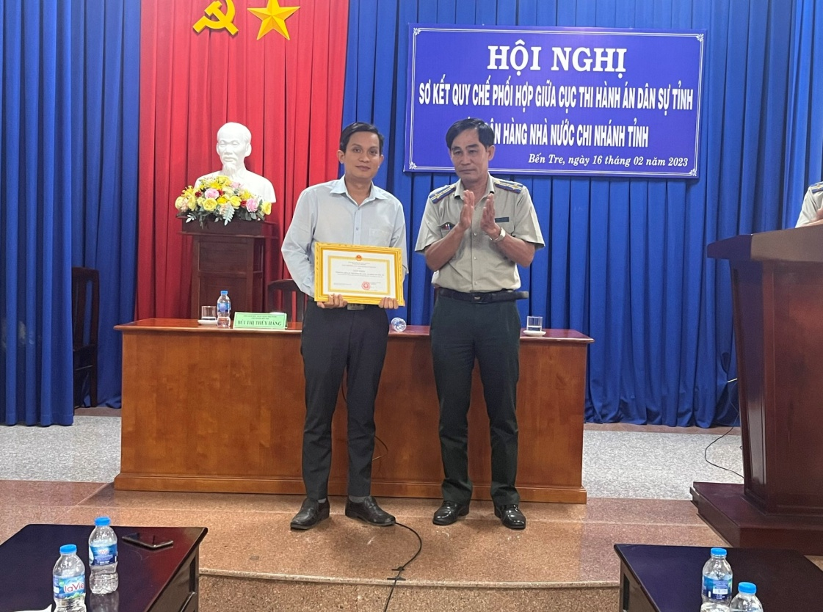
Nhân tại Hội nghị, Cục Thi hành án dân sự tỉnh đã công bố và trao Quyết định khen thưởng cho tập thể Phòng Thanh tra giám sát Ngân hàng nhà nước có thành tích trong công tác phối hợp./.
Phạm Tấn Khánh-Văn phòng Cục THADS tỉnh

